**Universidad Nacional de Ingeniería**

**Facultad de Ingeniería Industrial y de Sistemas**

**Escuela de Ingeniería de Sistemas**

**SI 807 Sistema de Inteligencia de Negocios “U”**

**Examen Parcial**

Caso de Estudio: “Herramientas de análisis para la SOT en el área de instalación y mantenimiento”

**Integrantes:**

* Callupe Pardo Yoselyn Patricia 20190267H
* Garro Oré, Willian Jesús 20172115E
* Nuñez-Poma-Robert Gianpierro Jesus 20202084E

Lima – Perú

**2025**

1. **ENTORNO DE LA EMPRESA SELECCIONADA**
   1. **Generalidades de la Empresa**
      1. **Empresa**

Claro Perú, que opera legalmente bajo la razón social América Móvil Perú S.A.C., es la filial peruana de la corporación mexicana América Móvil, una de las empresas de telecomunicaciones más grandes del mundo. La compañía ofrece una amplia gama de productos y servicios para clientes individuales y empresariales, incluyendo telefonía móvil, internet fijo y móvil, y televisión por cable.

* + 1. **Giro de la empresa**

El giro de negocio de Claro Perú se define como la provisión integral de servicios de telecomunicaciones, puesto que este modelo de negocio integra telefonía móvil, fija, internet de banda ancha y televisión

* + 1. **Ubicación**

Las oficinas principales se encuentran en la Av. Nicolás Arriola 480, La Victoria, Lima. Además, la empresa cuenta con una extensa red de Centros de Atención al Cliente (CACs) distribuidos en diversos distritos de Lima y a nivel nacional.

* + 1. **Misión**

"Brindamos la mejor experiencia de servicio a través de las más avanzadas soluciones de comunicación, tecnología de información y contenido digital para acelerar el desarrollo de los países donde operamos y promover la igualdad de oportunidades entre la gente."

* + 1. **Visión**

"Consolidarnos como un agente de cambio al proporcionar servicios de conectividad y alta tecnología; preservando nuestro liderazgo en la industria de las telecomunicaciones y reafirmando nuestro compromiso con las personas para hacer un mundo más próspero para todos."

* + 1. **Productos y clientes**

Claro ofrece una amplia gama de productos y servicios a sus clientes, que incluyen tanto a consumidores individuales como a empresas:

* **Servicios móviles:** planes prepago, postpago y equipos móviles.
* **Servicios para el hogar:** planes de internet (incluyendo fibra óptica), televisión por cable y telefonía fija.
* **Servicios empresariales:** soluciones a la medida, como planes móviles para negocios, servicios de internet, soluciones de gestión de ventas y finanzas, y más.
* **Clientes:** El mercado de clientes de Claro es muy amplio, abarcando desde usuarios individuales que buscan servicios de telefonía e internet, hasta grandes y pequeñas empresas que requieren soluciones de conectividad y herramientas tecnológicas.
  + 1. **Organigrama**

Ilustración 01:Organigrama

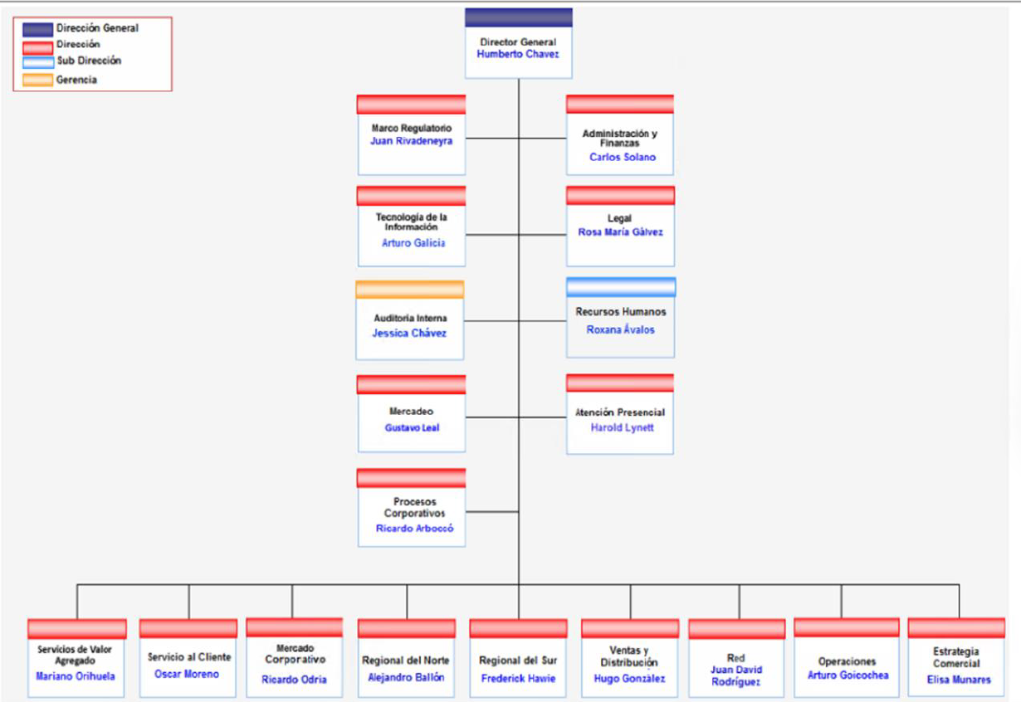

*Fuente:Tesis “Gestión de Atención de Incidencias para el Soporte Comercial en la empresa Claro Perú”*

* + 1. **Cadena de valor**

Ilustración 02:Cadena de valor

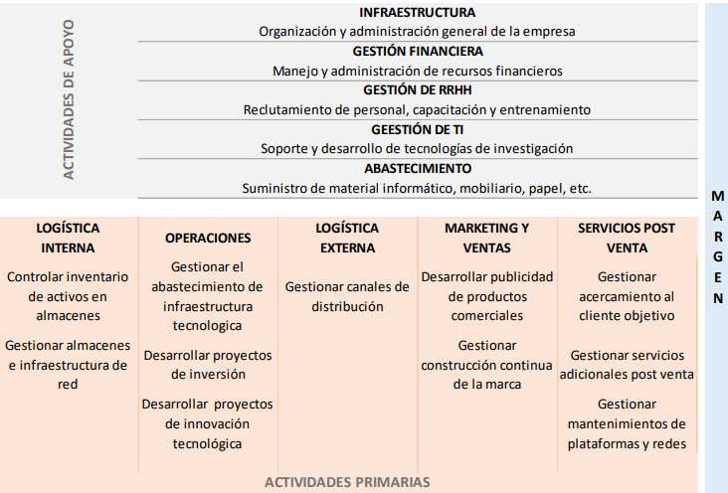

*Fuente:Tesis “Gestión de Atención de Incidencias para el Soporte Comercial en la empresa Claro Perú”*

* + 1. **Procesos**

Los procesos de negocio de Claro están orientados a la gestión de ventas, distribución, y servicios. Estos incluyen:

* **Controlar inventario de activos en almacenes:** Proceso responsable de controlar el ingreso y salida de inventario en los almacenes de la empresa, con el fin de mantener stock disponible para garantizar las ventas.
* **Gestionar almacenes e infraestructura de red:** Proceso encargado de adquirir nuevos almacenes o locales que cumplan esta función para abastecimiento de exceso de inventario, así como, identificar lugares estratégicos para la colocación o instalación de antenas de red.
* **Gestionar el abastecimiento de infraestructura tecnológica:** Proceso que es responsable de identificar y proponer innovación tecnológica para las distintas plataformas de la empresa.
* **Desarrollar proyectos de inversión:** Proceso que se encarga de la definición e implementación de proyectos de inversión que generen valor a la empresa y mayor retorno a mediano y largo plazo.
* **Desarrollar proyectos de innovación tecnológica:** Proceso que se encarga de la definición e implementación de proyectos de innovación tecnológica que generen valor a la empresa y lo coloquen a la vanguardia del mercado.
* **Gestionar canales de distribución:** Proceso responsable de la correcta y puntual entrega de dispositivos telefónicos, como equipos celulares, módems, accesorios telefónicos, entre otros, a los diversos canales de distribución, con el fin de cumplir con la demanda del mercado.
* **Desarrollar publicidad de productos comerciales:** Proceso encargado del desarrollo de la estrategia de marketing para la publicidad de los diversos productos comerciales que entrega la empresa, con el fin de que llegue a la mayor cantidad de clientes potenciales.
* **Gestionar construcción continua de la marca:** Proceso responsable de desarrollar la estrategia para la identificación y significado de la marca, con el fin de lograr una relación de lealtad activa e intensa entre los clientes y nuestra marca.
* **Gestionar acercamiento al cliente objetivo:** Proceso que se encarga de la definición e implementación de servicios y campañas bajo las necesidades del mercado con el fin de llegar al cliente objetivo.
* **Gestionar servicios adicionales post venta:** Proceso responsable de la implementación de servicios adicionales complementarios a las campañas y planes existentes que se ofrecen a los clientes.
* **Gestionar mantenimientos de plataformas y redes:** Proceso responsable de brindar mantenimiento oportuno a las plataformas de negocio y redes, con el fin de mantener la continuidad de servicios.
  1. **Identificación de Problemas del Negocio**

Los problemas del negocio identificados son los siguientes:

* **Alta tasa de cancelaciones de SOT por demoras en la instalación:** Un porcentaje significativo de órdenes de trabajo (SOT) son canceladas por los clientes debido a los largos tiempos de espera, lo que afecta directamente los ingresos y la satisfacción del cliente.
* **Falta de visibilidad sobre los motivos de rechazo de las SOT:** No se tiene un registro claro y centralizado de las razones más comunes por las que una SOT es rechazada o no se puede completar en el primer intento.
* **Altos niveles de rechazo en las SOT:** Se presentan rechazos recurrentes en las órdenes de trabajo (SOT) debido a factores como tipo de servicio, ubicación o condiciones en campo. Esto genera reprocesos, incrementa los tiempos de atención y afecta la eficiencia operativa.
* **Tiempos de espera prolongados entre la generación de la SOT y la instalación:** Existe un "cuello de botella" en el proceso, lo que alarga el ciclo de vida de la SOT y aumenta la insatisfacción del cliente.
* **Ausencia de métricas de conversión de SOT:** No se cuenta con indicadores que midan el porcentaje de solicitudes que se convierten en SOT, lo que dificulta evaluar la eficiencia del proceso de gestión y detectar oportunidades de mejora en la asignación o seguimiento de órdenes.
  1. **Necesidades de información y decisiones críticas.**

| **Nivel** | **Tipo de decisión** |  | **Necesidad de información** |
| --- | --- | --- | --- |
| Estratégico | Evaluar la viabilidad de nuevos servicios de instalación a domicilio y reestructurar los procesos operativos. |  | Analizar el costo de las demoras y cancelaciones por tipo de servicio y región. Determinar el impacto financiero de las fallas en el proceso. |
| Táctico | Mejorar la programación de técnicos y la asignación de SOT. Implementar protocolos de comunicación con el cliente en tiempo real. |  | Conocer la dilación promedio por cada tipo de atención y por cada equipo de trabajo. Identificar los rechazos más comunes y su ubicación geográfica. |
| Operativo | Priorizar las SOT críticas. Reasignar técnicos en caso de retrasos inesperados. |  | Consultar en tiempo real el estado actual de las SOT y la disponibilidad de los técnicos. Acceder a un listado de los motivos de cancelación o rechazo más frecuentes. |

* 1. **KPI’s Iniciales**

| **Nombre del KPI** | **Descripción** | **Fórmula** | **Unidad de medida** | **Frecuencia** | **Nivel de decisión** |
| --- | --- | --- | --- | --- | --- |
| Tasa de conversión de SOT | Mide el porcentaje de órdenes de trabajo completadas exitosamente. | (SOT instaladas / SOT totales) * 100 | Porcentaje (%) | Diaria | Operativo / Táctico |
| Tiempo Promedio de Instalación | Mide el tiempo promedio que toma instalar una SOT, desde su creación hasta su cierre. | Suma del tiempo de instalación de todas las SOT / Número de SOT instaladas | Horas / Días | Diaria / Semanal | Táctico |
| Tasa de Rechazo de SOT | Mide el porcentaje de órdenes de trabajo que son rechazadas por el cliente o no pueden completarse. | (SOT rechazadas / SOT totales) * 100 | Porcentaje (%) | Semanal | Táctico |
| Tiempo Promedio de Dilación por creación | Mide el tiempo adicional que toma una SOT en completarse por un evento inesperado (ej. no había nadie en casa). | (Tiempo real - Tiempo planificado) / Número de SOT con dilación | Horas | Diaria | Operativo |
| Tiempo Promedio de Dilación por factibilidad | Mide el tiempo adicional que toma una SOT en completarse por un evento inesperado (ej. no había nadie en casa). | (Tiempo real - Tiempo planificado) / Número de SOT con dilación | Horas | Diaria | Operativo |
| Tasa de sot rechazados por Claro | Mide el porcentaje de órdenes de trabajo que son rechazadas por Claro | (SOT rechazados por Claro / Sot rechazadas) * 100 | Porcentaje (%) | Semanal | Táctico |
| Tasa de sot rechazados por Cliente | Mide el porcentaje de órdenes de trabajo que son rechazadas por Cliente | (SOT rechazados por Cliente / Sot rechazadas) * 100 | Porcentaje (%) | Semanal | Táctico |
| Ratio de Conversión de la SOT respecto al mes anterior | Cálculo de la tasa de conversión del mes presente con el mes anterior | (Cantidad SOT mes presente) / (Cantidad mes anterior) | Porcentaje (%) | Mensual | Estratégico |
| Tasa de SOT Duplicadas/Fraude/ | Cálculo de la tasa respecto a las SOT totales | SOT duplicadas/fraude / SOT totales | Porcentaje (%) | Mensual | Estratégico |
| Tasa de SOT pendiente | Cálculo de la tasa respecto a las SOT totales | SOT pendientes / Sot Totales | Porcentaje (%) | Mensual | Estratégico |
| Efectividad promedio de la contrata | Cálculo de la SOT convertida por la contrata | Sot Atendida por contrata x/sot generadas asignado | Porcentaje (%) | Mensual | Estratégico |

1. **EVIDENCIA TÉCNICA Parte 1**
   1. **Acceder a Ambari**

Antes de acceder a Ambari, se cambiará la contraseña por defecto para mejorar la seguridad del entorno. Para hacer esto, primero debemos acceder a la terminal de la máquina virtual utilizando SSH.

Se accede a la terminal SSH, lo que te permitirá cambiar la contraseña de acceso al sistema. Se ejecuta el siguiente comando para cambiar la contraseña de Ambari:

ambari-admin-password-reset

Después de ejecutar el comando, el sistema te pide una nueva contraseña para el usuario administrador de Ambari, luego de esto se reinicia.

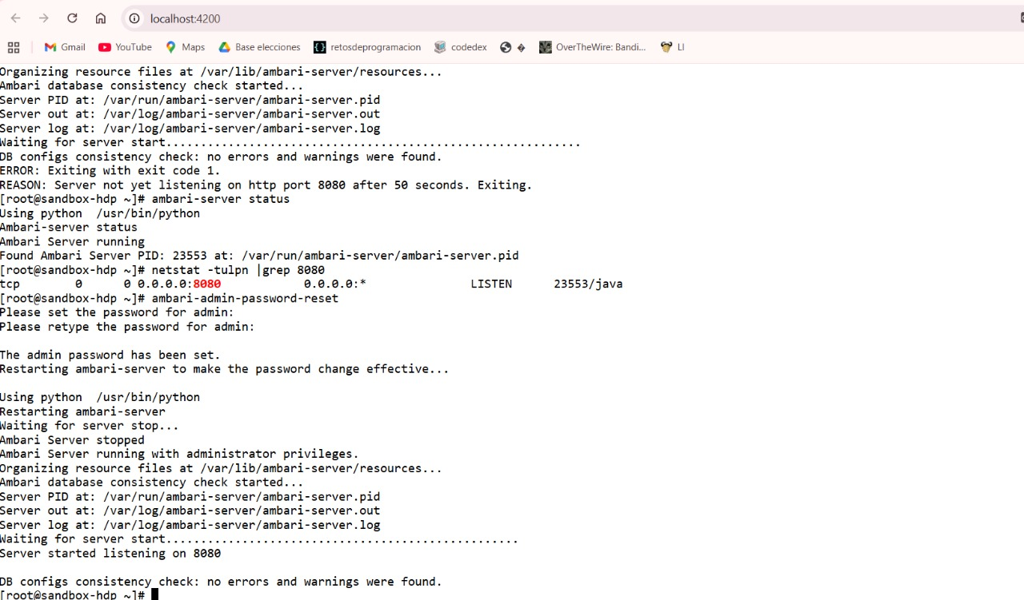

Visualización de la interfaz que muestra los diferentes servicios del clúster. En la imagen se muestra que los servicios ya se encuentran iniciados y se puede acceder correctamente a ellos.

* 1. **Exploración Ambari**

Visualización de la interfaz que muestra los diferentes servicios del clúster. En la imagen se muestra que los servicios ya se encuentran iniciados y se puede acceder correctamente a ellos.

**Servicios en la plataforma HDP:**

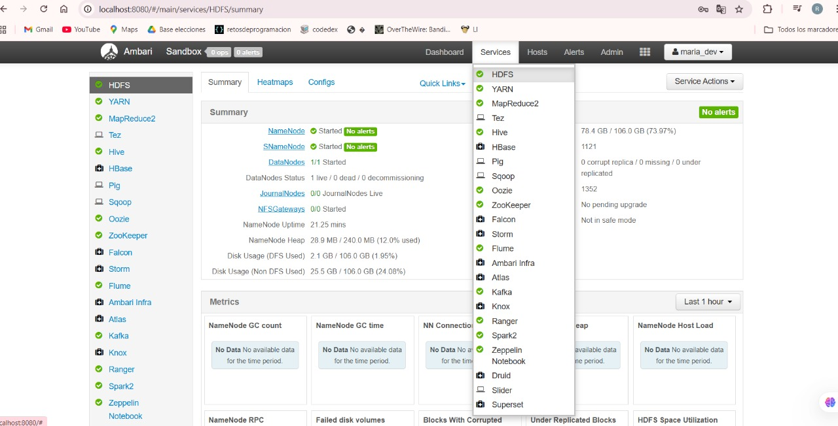

**Hosts:**

Esta parte muestra la lista de todos los nodos (hosts) en el clúster. Aquí podemos ver información detallada sobre cada nodo, como su estado, recursos disponibles y el rendimiento. También puedes gestionar los nodos desde aquí, como iniciar, detener o reiniciar servicios en un nodo específico.

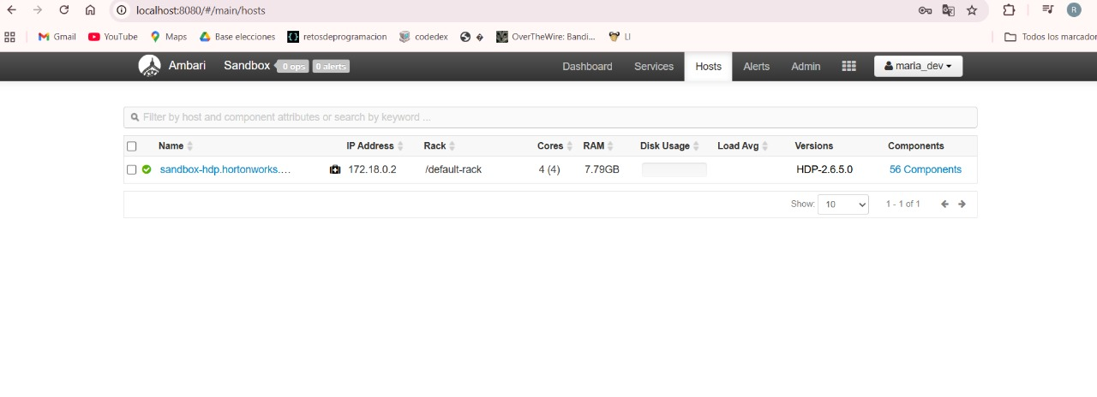

**Alertas:**

Esta sección muestra las alertas generadas por los servicios en el clúster. Aquí podemos ver si hay problemas de rendimiento o errores que deben ser atendidos. Las alertas pueden clasificarse en diferentes niveles (críticos, advertencias, etc.) y se pueden configurar notificaciones para eventos específicos.

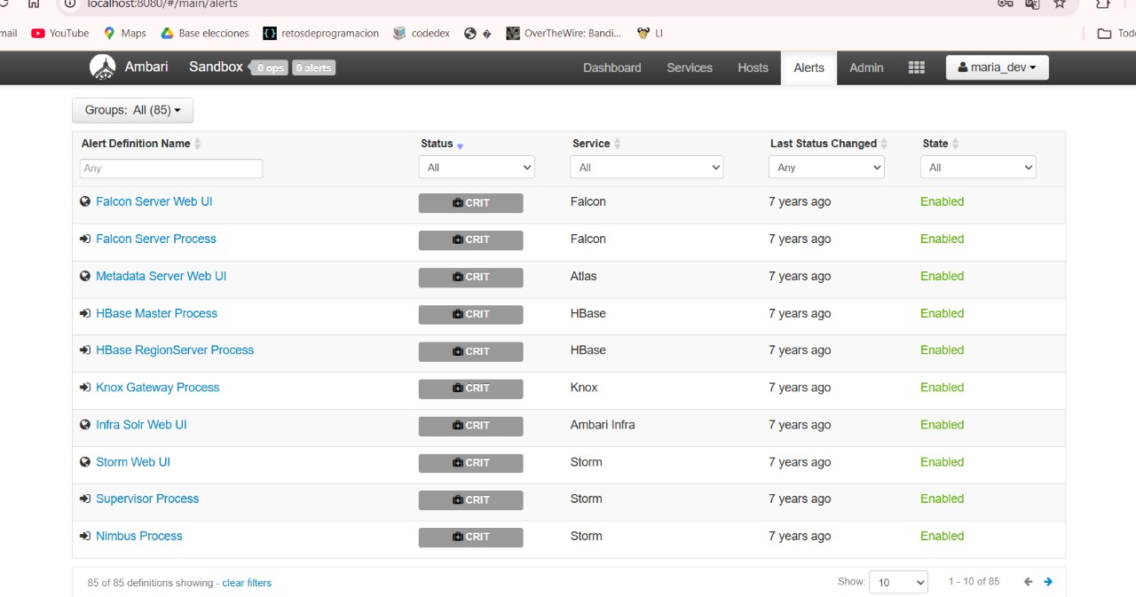

**Métricas:**

En esta sección, se puede ver un resumen general del estado de los servicios y el clúster. Aquí se muestran métricas clave, como la utilización de recursos y el estado general de los servicios. Esto incluye gráficos que muestran la utilización de recursos, el rendimiento de las aplicaciones, y otra información crítica para el monitoreo del clúster.

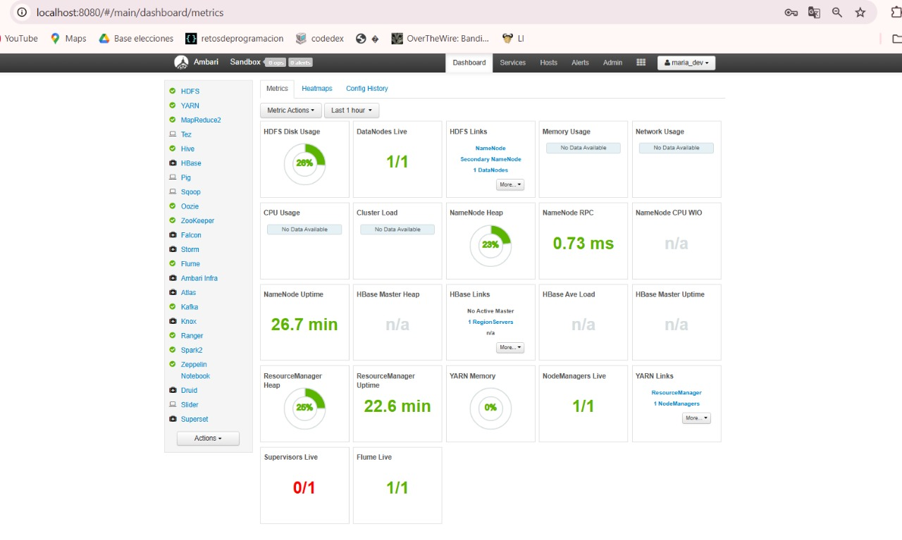

* 1. **Gestionar Cluster en HDP**

Cuando se instaló esta versión de Hadoop en un entorno sandbox (un entorno de pruebas), por defecto solo tenemos un clúster ya configurado por defecto. Esto es suficiente para ambientes de prueba y aprendizaje. En caso estemos ante un entorno de producción real, se debe optar por múltiples clústeres dependiendo de la arquitectura y necesidades de la organización.

Como nuestro caso es el primero, la configuración deberia desarrollarse de la siguiente manera:

En Dashboard visualiza YARN entre sus servicios:

Para visualizar la configuración del clúster, selecciona la pestaña "Configurar" en la parte superior derecha dentro de la página de YARN.

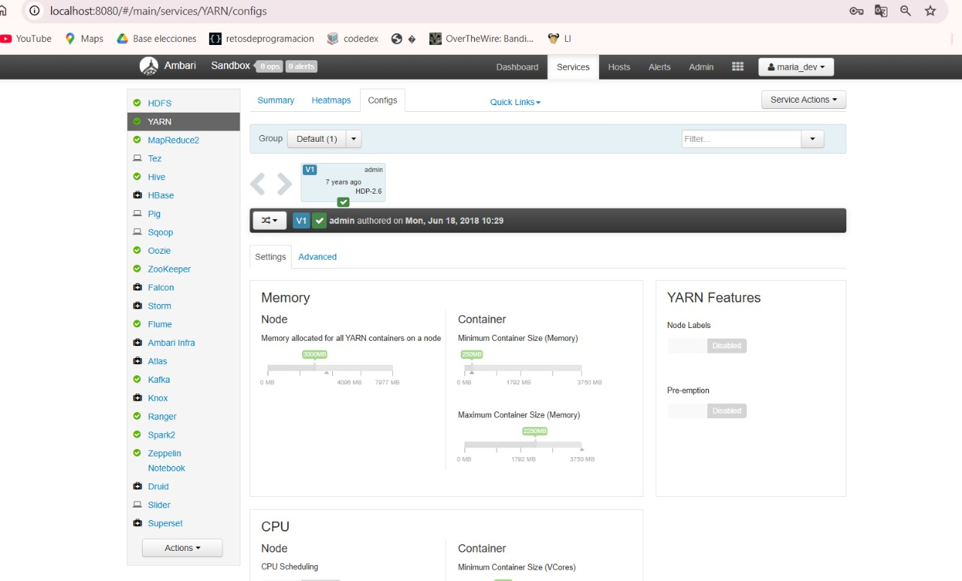

El entorno predeterminado de un sandbox está diseñado para manejar pequeñas cargas de trabajo, que son suficientes para tareas de aprendizaje y desarrollo.

La configuración por defecto tiene límites que permiten que el sandbox funcione correctamente con recursos limitados, y cambiar estos parámetros puede desbalancear el sistema y hacer que el sandbox deje de funcionar adecuadamente.

* 1. **Explorando HDFS**

HDFS (Hadoop Distributed File System) es el sistema de archivos distribuido de Hadoop, diseñado para almacenar grandes volúmenes de datos de forma fiable y eficiente en clústeres de nodos. Lo que lo diferencia de otros sistemas de almacenamiento tradicionales es su capacidad para dividir archivos grandes en bloques, los cuales se distribuyen a través de múltiples nodos en el clúster. Estos bloques se replican para garantizar la alta disponibilidad y la tolerancia a fallos, lo que permite a HDFS seguir funcionando incluso si uno o más nodos fallan.

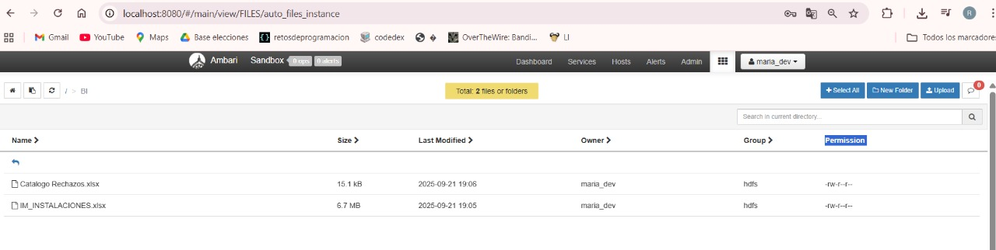

* 1. **Apache Hive**

Apache Hive es una herramienta de data warehousing diseñada para trabajar con grandes volúmenes de datos almacenados en sistemas distribuidos como HDFS (Hadoop Distributed File System). Proporciona una interfaz similar a SQL llamada HiveQL para realizar consultas y análisis sobre estos datos. En lugar de escribir código complejo en MapReduce, Hive permite a los usuarios ejecutar consultas SQL de manera sencilla. Entre las funciones basicas de Hive tenemos:

* Consultas SQL: Hive permite realizar consultas sobre grandes conjuntos de datos almacenados en Hadoop, similar a cómo se interactúa con bases de datos relacionales.
* Definición de tablas: Puedes crear tablas para organizar los datos en HDFS y hacer más fácil su manejo.
* ETL: Se puede usar Hive para transformar, limpiar y cargar datos.
* Integración: Hive se puede integrar con otras herramientas de análisis y procesamiento, como Spark y Zeppelin, para análisis avanzados.
  1. **Conexión Hive con HDFS:**

Cuando se crea una tabla en Hive, hay dos tipos de tablas que puedes crear: tablas internas y tablas externas. Las primeras ocurren cuando generamos consultas dentro de Hive sin depender de otros archivos ni rutas y se almacenan en el mismo Hive. Mientras que las tablas externas son las que nos permiten hacer conectar Hive con HDFS.

Una tabla externa en Hive se utiliza cuando se desea que los datos permanezcan fuera del control directo de Hive. Si eliminas una tabla externa, los datos subyacentes en HDFS no se eliminan. Por lo tanto, creamos una tabla externa:

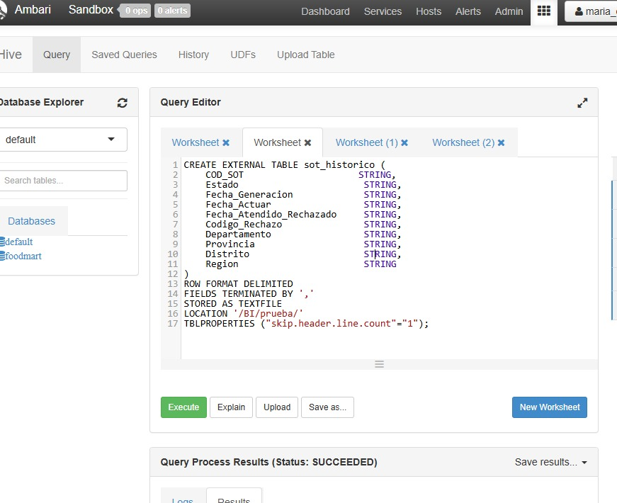

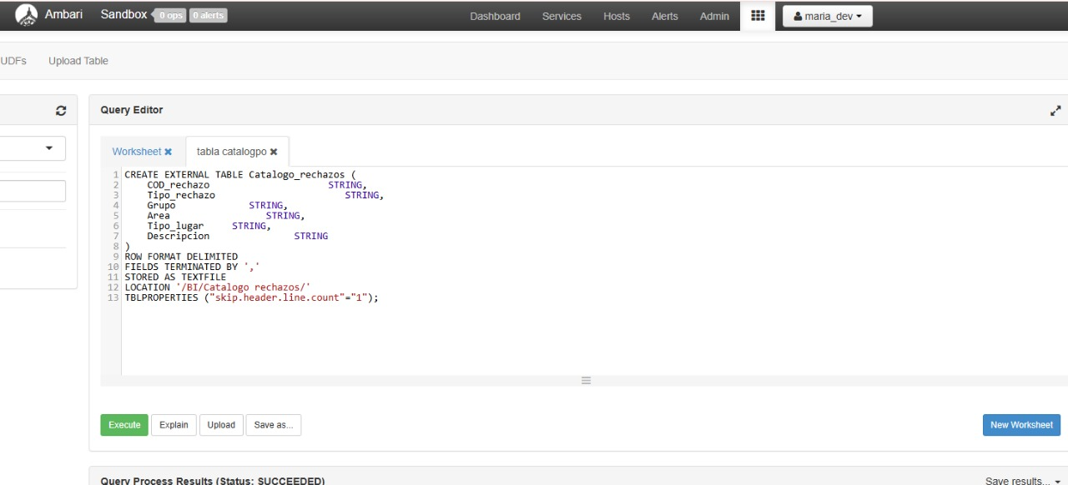

Usaremos un SELECT para que nos muestre los datos. Una vez que se ha creado la tabla en Hive, nos conectamos a ella desde Zeppelin usando PySpark y ejecutar consultas sobre los datos.

* 1. **Apache Zepellin:**

Apache Zeppelin es una herramienta de análisis de datos que permite crear y compartir documentos interactivos llamados "notebooks". Zeppelin proporciona una interfaz que facilita el análisis de datos, la creación de gráficos y la integración con varios motores de procesamiento de datos, como Apache Spark, Hive entre otros.

Es especialmente útil para realizar análisis interactivos, visualizar datos en proyectos de análisis de Big Data. Una de sus características más destacadas es su capacidad para ejecutar código en múltiples lenguajes, como Python, Scala, SQL, entre otros, y combinar estos lenguajes en un solo documento.

**Crear documentos:**

Uno de los principales usos de Zeppelin es trabajar con Apache Spark, una plataforma de procesamiento distribuido que permite el análisis de grandes volúmenes de datos. Zeppelin puede ejecutar comandos de PySpark (Python sobre Spark) o Scala para interactuar con Spark.

**Conectar a Datos en Hive:**

También podemos conectarnos con Hive gracias a una tabla externa. Para ello utilizamos este script.

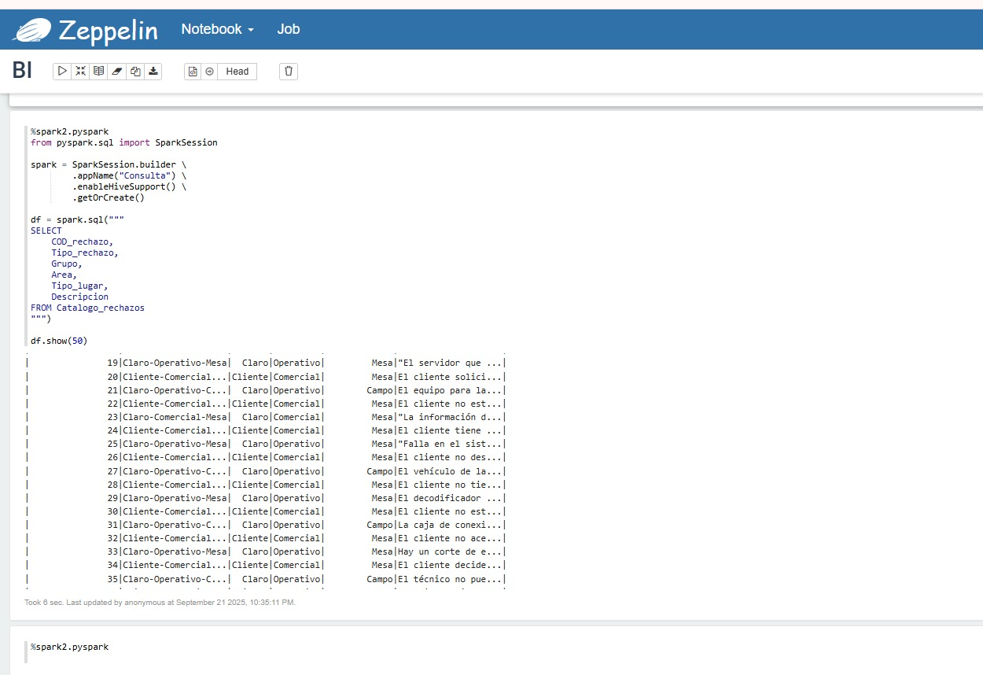

El código proporcionado puede ser ejecutado directamente desde Apache Zeppelin usando el intérprete de PySpark (%spark2.pyspark) para interactuar con los datos en Hive.

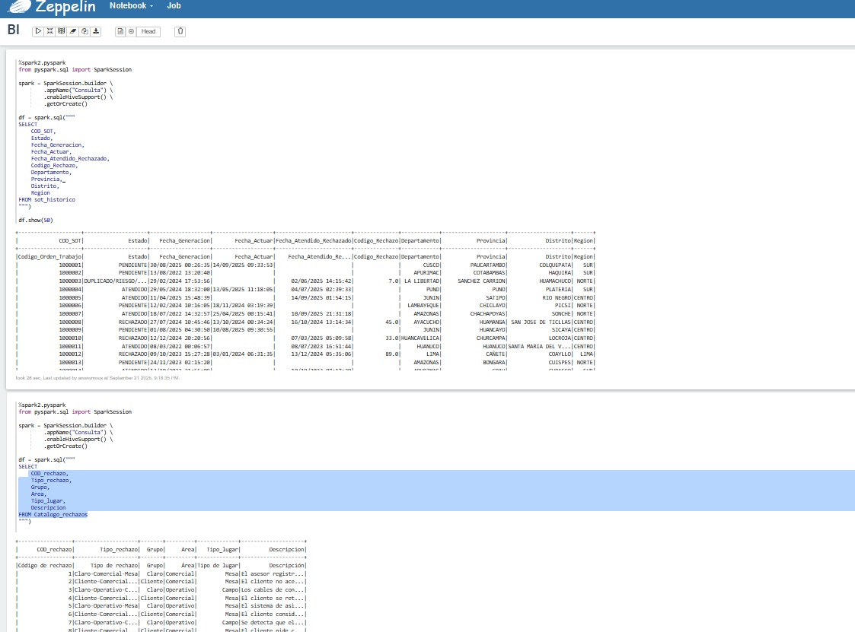

**Diagrama de arquitectura inicial**

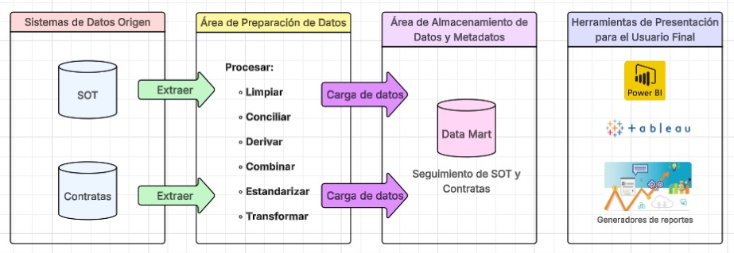

**Diseño del Data Mart para Claro Perú: Mercado Residencial Fijo**

**1. Sistemas de Datos Origen (Source Data Systems)**

Estos son los sistemas de origen de donde se extraen los datos.

La información que viene desde los ERP que manejan las contratas donde la información recae en una base de datos centralizada de la fija donde un BOT TOA la recoge y la deposita en las BD de I&M Instalación.

* SOT (Service Order Tracking): Base de datos que contiene todas las órdenes de trabajo para servicios de instalación y mantenimiento.
* Contratas (Contractor): Base de datos con información detallada sobre los contratistas externos que realizan los servicios.

**2. Área de Preparación de Datos**

En esta etapa, se limpian, combinan y transforman los datos de los sistemas de origen.

* Extraer: Se extraen los datos de ambas bases de datos (SOT y Contratas).
* Procesar:
* Limpiar: Eliminar datos incorrectos o inconsistentes (ej. fechas inválidas, códigos de SOT duplicados).
* Conciliar: Asegurar que los datos de ambas fuentes coincidan (ej. el contratista asignado a una SOT existe en la base de datos de Contratas).
* Derivar: Crear nuevas métricas o atributos (ej. tiempo promedio para completar una SOT, antigüedad del contratista).
* Combinar: Unir los datos de SOT y Contratas usando una clave común, como el ID del contratista o el número de SOT.
* Estandarizar: Formatear los datos de manera uniforme (ej. todos los nombres de contratistas en mayúsculas, fechas en un formato estándar).
* Transformar: Organizar los datos en un formato adecuado para el análisis dimensional.

**3. Área de Almacenamiento de Datos y Metadatos**

Esta es el área principal donde se almacenan los datos transformados, listos para ser consultados. Aquí se crea el Data Mart.

Data Mart (Seguimiento de SOT y Contratas): Una única base de datos optimizada para el análisis de los procesos de seguimiento.

**4. Herramientas de Presentación para el Usuario Final**

Una vez que los datos están en el Data Mart, los usuarios pueden acceder a ellos con diferentes herramientas para generar reportes, análisis y visualizaciones.

* Herramientas de Consulta Ad Hoc: Permiten a los usuarios crear consultas personalizadas (ej. SQL, Power BI, Tableau).
* Generadores de Reportes (Report writers): Herramientas para crear reportes estructurados sobre el desempeño de los contratistas o el estado de las SOT (ej. número de SOTs completadas por contratista, tiempo promedio por distrito).
* Herramientas de Modelado y Minería (Modeling/mining tools): Para análisis más avanzados (ej. pronosticar el rendimiento futuro de los contratistas, identificar cuellos de botella en el proceso).
* Herramientas de Visualización (Visualization tools): Para crear gráficos, dashboards y cuadros de mando interactivos que ayuden a entender la información de un vistazo.

1. **MÉTODO DE HEFESTO**
   1. **Fase 1: Análisis de requerimientos y definición del caso de negocio**
      1. **Descripción del caso de la empresa**
         1. **Sector, tamaño, procesos clave de la empresa.**

Claro Perú, que opera bajo la razón social América Móvil Perú S.A.C., forma parte de América Móvil, uno de los conglomerados de telecomunicaciones más grandes del mundo. Por su tamaño y alcance, Claro es un actor clave en el mercado peruano, ofreciendo un portafolio integral que incluye telefonía móvil y fija, internet de banda ancha y servicios de televisión por suscripción.

Nuestro caso de estudio se centra en el Área de instalación y mantenimiento residencial, un proceso operativo crítico que impacta directamente en la calidad del servicio y la satisfacción del cliente. Este proceso clave involucra una secuencia de subprocesos y actores, particularmente los contratistas externos:

* **Generación de la orden de servicio (SOT)**: El proceso inicia tras una venta exitosa o la recepción de un reclamo por falla técnica. La SOT se genera y contiene los detalles del servicio requerido (instalación o mantenimiento) y la ubicación del cliente.
* **Gestión y asignación de recursos**: Esta etapa implica la llamada al cliente para acordar una fecha y franja horaria para la visita técnica. Posteriormente, se realiza la programación y asignación de la SOT al contratista más adecuado, considerando factores como la ubicación geográfica y la disponibilidad.
* **Ejecución y cierre técnico**: El contratista realiza el trabajo en el domicilio del cliente. Una vez finalizado, se registra el cierre técnico de la SOT en el sistema, indicando el resultado (exitosa, pendiente o cancelada).
* **Control y post-servicio**: Finalmente, el área de Claro realiza el control de calidad, gestiona la liquidación con el contratista y da seguimiento a posibles reclamos posteriores.
  + - 1. **Problemas identificados**

El principal problema es la falta de control y visibilidad analítica en el proceso de Gestión de SOT y contratistas, esto genera ineficiencia y afecta al cliente:

* **Dificultad para medir el rendimiento**: La empresa no tiene una forma fácil ni rápida de saber si los contratistas están cumpliendo los plazos. Esto significa que no se puede evaluar objetivamente quién trabaja bien y quién está causando demoras.
* **Datos sucios e inconsistentes**: La información que viene de los sistemas está a menudo mal escrita o incompleta. Esta "data sucia" hace que los reportes sean poco confiables e imposibilita un seguimiento histórico correcto.
* **Demoras en el servicio**: Al no poder identificar y corregir los cuellos de botella a tiempo, las órdenes de instalación y mantenimiento se retrasan, provocando reclamos y afectando la satisfacción del cliente.
  + - 1. **Necesidades de información para la toma de decisiones.**

Para abordar los problemas descritos, el área operativa requiere información analítica específica que permita una gestión proactiva:

* **Indicadores de Desempeño (KPIs) de Contratistas**: Se necesita información para calcular métricas de rendimiento, tales como el tiempo promedio de cierre de SOT por contratista y la tasa de cumplimiento de órdenes completadas a tiempo.
* **Monitoreo del ciclo de vida de la SOT**: Es fundamental contar con datos limpios y estructurados que permitan realizar un seguimiento completo del ciclo de vida de la SOT, desde su generación hasta su cierre, identificando dónde ocurren las demoras.
* **Análisis geográfico y de servicio**: Se requiere analizar la información por dimensiones clave como el distrito de atención y el tipo de servicio para entender las variaciones en la eficiencia.
* **Estandarización de datos**: Antes de cualquier análisis, es imperativo que las herramientas de BI permitan la limpieza, estandarización y homologación de los datos fuente, como los nombres de contratistas y los números de SOT, para asegurar la calidad de la información.
  + 1. **Metodología Hefesto: Análisis de requerimientos**
       1. **Identificación de preguntas clave que el sistema de BI debe responder.**

Para resolver las ineficiencias operativas y mejorar la satisfacción del cliente, el sistema de BI debe dar respuesta a las siguientes preguntas fundamentales, derivadas de los problemas de negocio identificados:

| **Área** | **Rol de Usuario** | **Pregunta de Negocio** | **Nivel de Prioridad** | **Fuente de Datos Actual** |
| --- | --- | --- | --- | --- |
| Eficiencia del Proceso | Jefatura de Operaciones | ¿Cuál es la tasa de cancelación de SOT debido a demoras en la instalación y cómo impacta en los ingresos? | Alta | Sistema de Ventas (CRM), Sistema de Gestión de SOT. |
| Eficiencia del Proceso | Supervisor Zonal / Jefe de Operaciones | ¿Cuáles son los principales "cuellos de botella" que prolongan los tiempos de espera entre la generación de una SOT y la instalación efectiva? | Alta | Sistema de Gestión de SOT (timestamps de estados). |
| Eficiencia del Proceso | Jefatura de Operaciones | ¿Cuál es la tasa de conversión de solicitudes que se convierten efectivamente en SOT completadas y cómo varía por región o tipo de servicio? | Alta | Sistema de Ventas (CRM), Sistema de Gestión de SOT. |
| Eficiencia del Proceso | Jefe de Contratistas / Supervisor Zonal | ¿Cuál es el tiempo promedio de atención (dilación) por cada tipo de servicio y por cada equipo de trabajo o contratista? | Media | Sistema de Gestión de SOT. |
| Calidad y Rechazos | Analista de Calidad | ¿Cuáles son los motivos de rechazo más recurrentes en las SOT (por tipo de servicio, ubicación, condiciones técnicas, etc.)? | Alta | Sistema de Gestión de SOT (logs y comentarios de técnicos). |
| Calidad y Rechazos | Supervisor Zonal | ¿En qué zonas geográficas se concentra la mayor cantidad de rechazos de SOT? | Media | Sistema de Gestión de SOT. |
| Calidad y Rechazos | Analista de Calidad | ¿Cuál es la tasa de resolución en primera visita y cuáles son las principales causas para requerir una segunda visita? | Alta | Sistema de Gestión de SOT. |
| Rendimiento de Contratistas | Jefe de Contratistas | ¿Qué contratistas presentan los mejores y peores tiempos de atención y tasas de rechazo? | Alta | Sistema de Gestión de SOT. |
| Rendimiento de Contratistas | Jefe de Contratistas / Analista de Calidad | ¿Cómo se correlaciona el desempeño de un contratista (tiempo, calidad) con el nivel de satisfacción del cliente final? | Alta | Sistema de Gestión de SOT, Sistema de Encuestas (NPS). |
| Rendimiento de Contratistas | Jefatura de Operaciones | ¿Es posible predecir la efectividad futura de las contratas y la probabilidad de rechazo en ciertas zonas basándose en datos históricos? | Media | Sistema de Gestión de SOT (históricos). |

* + - 1. **Identificación de KPI's clave.**

Para medir el desempeño del proceso y responder a las preguntas clave, se han identificado los siguientes Indicadores Clave de Desempeño (KPIs), basados en los KPIs iniciales propuestos:

| **Nombre del KPI** | **Descripción** | **Fórmula** | **Unidad de medida** | **Frecuencia** | **Nivel de decisión** |
| --- | --- | --- | --- | --- | --- |
| Tasa de conversión de SOT | Mide el porcentaje de órdenes de trabajo completadas exitosamente respecto al total de generadas. | (Nº de SOT completadas / Nº total de SOT generadas) * 100 | Porcentaje (%) | Mensual | Estratégico |
| Tasa de cancelación de SOT | Indica el porcentaje de SOT que son canceladas por el cliente antes de la instalación. | (Nº de SOT canceladas / Nº total de SOT generadas) * 100 | Porcentaje (%) | Mensual | Estratégico |
| Tasa de rechazo de SOT | Mide el porcentaje de SOT que son rechazadas por motivos técnicos o de otra índole. | (Nº de SOT rechazadas / Nº total de SOT generadas) * 100 | Porcentaje (%) | Semanal | Táctico |
| Tiempo promedio de Atención (Dilación) | Calcula el tiempo promedio desde la generación de la SOT hasta su cierre exitoso. | Suma de (Fecha Cierre - Fecha Creación) / Nº total de SOT completadas | Días / Horas | Semanal | Táctico |
| Índice de resolución en Primera Visita (First Visit Resolution) | Porcentaje de SOT que se completan con éxito en la primera visita del técnico. | (Nº de SOT resueltas en 1ra visita / Nº total de SOT completadas) * 100 | Porcentaje (%) | Mensual | Operativo |

* + - 1. **Perspectivas de análisis.**

El sistema de BI deberá proporcionar vistas y dashboards adaptados a las necesidades de los diferentes roles dentro de la organización, permitiendo una toma de decisiones informada y ágil.

* **Nivel Estratégico (Jefatura de Operaciones):**
  + Necesidad de información: Analizar el costo asociado a las demoras y cancelaciones por tipo de servicio y región para evaluar la viabilidad de nuevos servicios y reestructurar procesos operativos.
  + Vista en el Dashboard: Visualizará KPIs como la Tasa de Conversión de SOT y la Tasa de Cancelación. Podrá comparar el rendimiento histórico entre regiones y contratistas para tomar decisiones a largo plazo sobre la asignación de recursos y la estrategia de expansión.
* **Nivel Táctico (Jefe de Contratistas / Supervisor Zonal):**
  + Necesidad de información: Conocer la dilación promedio por equipo de trabajo e identificar los rechazos más comunes y su ubicación geográfica para mejorar la programación de técnicos y la asignación de SOT.
  + Vista en el Dashboard: Se enfocará en la Tasa de Rechazo y el Tiempo Promedio de Atención. Utilizará filtros por zona, contratista y motivo de rechazo para identificar patrones y optimizar la asignación de SOT, así como para implementar planes de capacitación específicos.
* **Nivel Operativo (Analista de Monitoreo / Programador):**
  + Necesidad de información: Consultar en tiempo real el estado de las SOT, la disponibilidad de los técnicos y acceder a un listado de los motivos de cancelación más frecuentes para priorizar órdenes críticas y reasignar recursos ante imprevistos.
  + Vista en el Dashboard: Tendrá una vista en tiempo real del flujo de SOT, con alertas sobre órdenes que exceden el tiempo promedio de atención. Accederá a reportes detallados del Índice de Resolución en Primera Visita para tomar acciones correctivas inmediatas.
  1. **Fase 2: Análisis de Sistemas OLTP y Fuentes de Datos**

1. **Determinación de indicadores relevantes:**

* Para Sot: SOT generadas, conversión de sot, sot rechazadas, dilación de la sot.
* Para contrata: Cantidad contrata total, asignación contrata promedio, dilación promedio de la contrata.

1. **Establecimiento de correspondencia**

* El sistema de ventas de la fija se vincula con los KPI’s de las sot
* Catálogo de contrata se cruza con el sistema de venta de la fija**.**

1. **Definición de nivel de granularidad**

El nivel de granularidad de los datos es clave para garantizar que los análisis sean útiles y accionables.

* SOT: Análisis diario para identificar tendencias y patrones de trabajo de la SOT, reporte mensuales para evaluar el desempeño comercial y planificar estrategias.
* Contrata: Análisis mensual para la toma de decisiones frente a las contratas, reporte mensual para el desempeño de trabajo de las contratas.

1. **Modelo conceptual ampliado**

El DataMart de Instalaciones de Claro se estructura en torno a un modelo conceptual que integra todas las fuentes de datos y los KPI’s clave.

* DataMart de Instalaciones

Centraliza la venta de la SOT, trabajos y el ERP, incluye la información de las transacciones de la SOT, niveles trabajo y dimensiones (tipo atención, dilación, tipo rechazo)

* Dashboard Interactivo

Visualizar KPI’s clave como SOT generada en todas las regiones, cantidad de sot rechazadas, promedio de dilación por SOT, Clusterización de las SOT atendidas; esto permite a los usuarios explorar los datos en tiempo real y generar insigths accionables.

* Análisis Predictivo

Utiliza machine learning para predecir patrones de conversión, efectividad de trabajo, efectividad predictiva de contratas, rechazos futuros en ciertas zonas.

* Automatización de reportes

Generación de reportes diarios, semanales y mensuales de forma automática; adición de en tiempo real para indicadores críticos.

1. **Definición de Fuentes de Datos para el Dashboard**

**5.1. Conexión de las fuentes de datos (OLTP) al DataMart y su uso en el Dashboard**

La integración de sistemas de procesamiento de transacciones en línea (OLTP) al Data Mart (DM) es esencial para consolidar datos que faciliten el análisis y la toma de decisiones. Este proceso se lleva a cabo mediante procedimientos de Extracción, Transformación y Carga (ETL), que garantizan la calidad y disponibilidad de la información en el DW.

Identificación de las Fuentes de Datos OLTP

Para el caso de Claro, se han identificado las siguientes fuentes de datos clave:

### 1. **Sistema de Gestión de SOT (OSS/BSS)**

* **Naturaleza de la fuente:** Sistema transaccional (OLTP) que administra las órdenes de servicio (instalación y mantenimiento) del negocio Fija.
* **Datos disponibles:** Código de SOT, estado de la orden (generada, en atención, cerrada, rechazada, cancelada), timestamps de cambios de estado, detalle del servicio (instalación / mantenimiento), dirección del cliente, contratista asignado.
* **Periodicidad de actualización:** En línea (transaccional) con cargas batch al D-1 hacia ODS/DataMart.
* **Uso en el Dashboard:** Medir KPIs operativos (SOT generadas, tasa de conversión, tasa de rechazo, dilación promedio, resolución en primera visita).

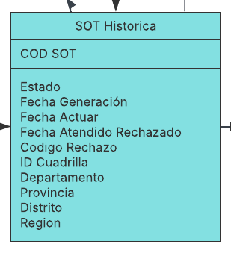

**2. Sistema de impacto financiero del SOT**

* **Naturaleza de la fuente**: Datos derivados del Sistema de Gestión de Órdenes de Servicio (SOT) y parámetros de costo fijos definidos por la gerencia.
* **Datos disponibles**: COD SOT, Tiempo Total de Dilación (Horas), Número de Reprocesos (Medida), Costo por Hora Estándar (S/), Costo Fijo de Traslado por Visita (S/), Costo Total de Dilación Estimado (S/), Costo de Reproceso Estimado (S/), Costo Total de Ineficiencia (S/).
* **Periodicidad de actualización**: Carga Batch al D-1 o Diaria, después de que la SOT ha alcanzado un estado de cierre.
* **Uso en el Dashboard**: Medir KPIs Financieros de Ineficiencia (Costo Total de Ineficiencia) para evaluar el impacto económico de la dilación y el reproceso por contratista, ubicación y tipo de rechazo.

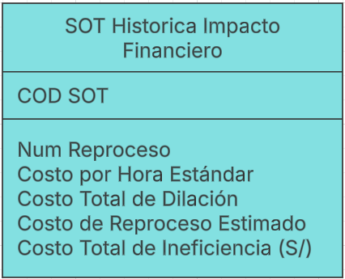

3. **Sistema de Gestión de SOT (OSS/BSS)**

* **Naturaleza de la fuente:** Sistema transaccional (OLTP) que administra las órdenes de servicio (instalación y mantenimiento) del negocio Fija. Es la fuente principal de donde se originan los datos para medir la eficiencia en campo.
* **Datos disponibles:** Código de SOT, Timestamps de cambios de estado, Detalle del servicio, Dirección del cliente, Contratista y cuadrilla asignados, Logs de visitas técnicas, Datos de costos asociados, Costo Operativo Total.
* **Periodicidad de actualización:** En línea (transaccional) con cargas batch programadas (D-1) hacia el ODS (Operational Data Store) y posteriormente al Data Mart de Eficiencia Operativa.
* **Uso en el Dashboard:** Medir KPIs de eficiencia operativa y calidad del servicio para la toma de decisiones táctica y estratégica.

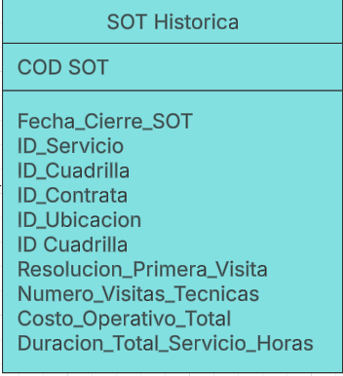

**5.2. Proceso de Integración al DataMart**

La integración de estas fuentes de datos al DW se realiza mediante procesos ETL, que constan de las siguientes etapas:

1. **Extracción**: Recolección de datos desde los sistemas OLTP, asegurando conexiones seguras y eficientes para minimizar el impacto en los sistemas operacionales.
2. **Transformación**: Limpieza y transformación de los datos extraídos para asegurar su calidad e integridad. Esto incluye estandarización de formatos, eliminación de duplicados, manejo de valores nulos y aplicación de reglas de negocio específicas.
3. **Carga**: Los datos transformados se cargan en el DM, donde se organizan en esquemas adecuados para el análisis, como el esquema estrella o copo de nieve.

**Frecuencia de Actualización**

La frecuencia de actualización de los datos en el dashboard depende de las necesidades de la organización y de la naturaleza de los datos:

**Naturaleza de los procesos operativos**

* El área de instalaciones y mantenimiento maneja un **alto volumen de transacciones diarias** (miles de SOT generadas, atendidas, rechazadas, pendientes o fraude).
* No es crítico analizarlas en tiempo real, sino **disponer de la foto consolidada del día anterior** para evaluar desempeño, cumplimiento de SLA y detectar cuellos de botella.

**Balance entre costo y beneficio**

* Mantener la información en tiempo real implicaría replicar todo el **OLTP (OSS/BSS, CRM, ERP)** en un **DW streaming** (Kafka, Spark Streaming, etc.), lo cual genera un alto costo de infraestructura y complejidad de gobierno de datos.
* La actualización al D-1 permite **controlar costos**, manteniendo suficiente frescura de datos para la toma de decisiones tácticas y operativas.

**Integridad y consistencia de datos**

* Muchos registros de SOT pasan por varios estados (atendido, pendiente, fraude, rechazada).
* Si se extraen en línea, se corre el riesgo de capturar **información incompleta o en transición**.
* El **corte al cierre del día** asegura que cada SOT tenga un estado final válido, facilitando la limpieza y homologación de la información en los procesos ETL.

**Volumen de datos**

* Se estima que Claro puede generar **~1 millón de registros por día** en este proceso.
* Procesarlos al D-1 mediante cargas batch es más manejable que mantener un pipeline en tiempo real, donde los volúmenes podrían saturar la arquitectura de ingestión.

**Uso analítico esperado**

1. Los indicadores identificados (tasa de conversión, rechazo, dilación, resolución en primera visita) **no requieren decisiones en segundos**, sino monitoreo diario, semanal y mensual.
2. La vista al D-1 permite suficiente capacidad de reacción para reprogramar contratistas, detectar contratistas con bajo rendimiento y anticipar fallas operativas.
3. **EVIDENCIA TÉCNICA Parte 2**
   1. **Explorando HDFS**

HDFS es el sistema de archivos distribuido de Hadoop, diseñado para almacenar grandes volúmenes de datos de forma fiable y eficiente en clusters de nodos. Su ventaja respecto a otros sistemas de almacenamiento tradicionales es su capacidad para dividir archivos grandes en bloques, los cuales se distribuyen a través de múltiples nodos en el clúster.



* 1. Conexión Hive con HDFS

La configuración por defecto tiene límites que permiten que el sandbox funcione correctamente con recursos limitados, y cambiar estos parámetros puede desbalancear el sistema y hacer que el sandbox deje de funcionar adecuadamente.





* 1. Conectar a Datos en Hive

También podemos conectarnos con hive gracias una tabla externa. Para ello utilizamos este script.



El código proporcionado puede ser ejecutado directamente desde Apache Zeppelin usando el intérprete de PySpark (%spark2.pyspark) para interactuar con los datos en Hive.



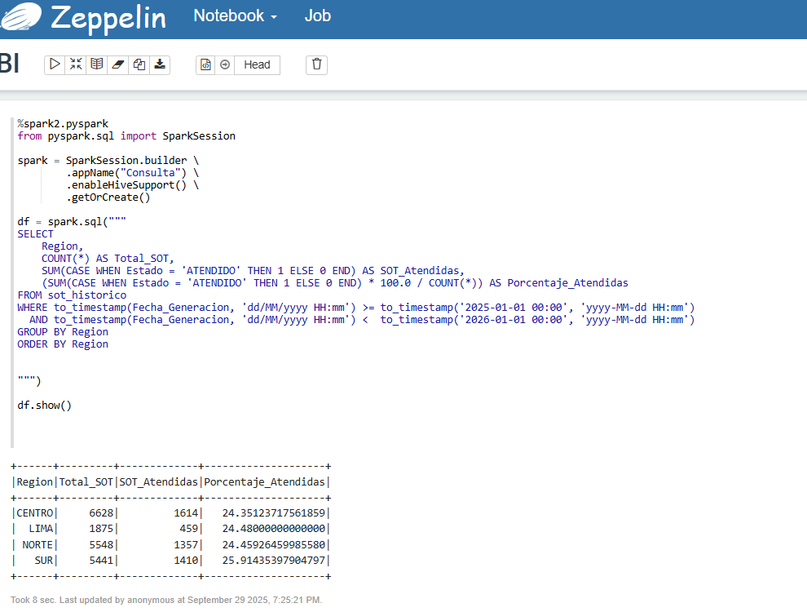

**Fase 4: Desarrollo del Proceso ETL**

El núcleo de cualquier iniciativa de inteligencia de negocios robusta es su proceso de Extracción, Transformación y Carga (ETL). Esta fase es la responsable de convertir los datos operativos crudos, a menudo dispersos y con inconsistencias, en un activo de información centralizado, confiable y optimizado para el análisis estratégico. Nuestro enfoque metodológico garantiza la calidad, el rendimiento y la gobernanza de los datos en cada etapa del camino.

**4.1. Diseño del Proceso ETL**

Hemos diseñado nuestro flujo ETL bajo una arquitectura de múltiples capas dentro del ecosistema Hadoop, una práctica estándar en la industria para asegurar la trazabilidad y la escalabilidad. El proceso se estructura en tres etapas bien definidas:

* Extracción (Zona RAW / Cruda): Los datos de origen, provenientes de los sistemas transaccionales y exportados como sot_historico.csv y analisis_ineficiencia.csv, son ingeridos en su estado original. Se cargan en el Hadoop Distributed File System (HDFS) y se exponen a través de tablas externas en Hive. Esta zona actúa como nuestro repositorio inicial de datos sin procesar, garantizando que siempre tengamos una copia fiel del origen para auditorías o reprocesamientos futuros.
* Transformación (Procesamiento en Memoria con Spark): Esta es la etapa donde se aplica la lógica de negocio y se refinan los datos. Utilizamos el poder de Apache Spark y su API PySpark para ejecutar estas transformaciones en memoria, lo que nos brinda una eficiencia y velocidad excepcionales. Las tareas clave incluyen:
  + Limpieza y Estandarización: Se corrigen formatos de fecha, se manejan posibles valores nulos y se estandarizan campos categóricos para asegurar la consistencia.
  + Enriquecimiento de Datos: Se realiza una unión (join) entre los datos operativos de las SOTs (sot_historico) y sus datos de impacto económico (analisis_ineficiencia), creando un conjunto de datos unificado que ofrece una visión integral del problema.
  + Cálculo de Métricas Clave: Se generan nuevos campos de alto valor que no existen en el origen, como la duracion_dias de cada SOT, una métrica fundamental para nuestro análisis de eficiencia.
* Carga (Zona CURATED / Curada): El resultado del proceso de transformación, un conjunto de datos limpio, enriquecido y agregado, se carga en una tabla final en Hive. Esta tabla constituye nuestra zona curada, la fuente de verdad única y optimizada que alimentará nuestros análisis, cubos OLAP y dashboards. Para maximizar el rendimiento de las consultas, esta tabla se almacena en formato columnar Parquet y se particiona estratégicamente por año y mes.

**4.2. Scripts de Extracción, Transformación y Carga (PySpark)**

El motor de nuestra fase de transformación es un script de PySpark que orquesta la lectura desde la zona RAW, aplica toda la lógica de negocio y carga los resultados en la zona CURATED. A continuación, se detalla el código, documentado para explicar cada paso del proceso.

# -----------------------------------------------------------------------------

# Script de ETL para el Procesamiento de SOTs de la Empresa Claro

# -----------------------------------------------------------------------------

# Importación de librerías y funciones esenciales de PySpark

from pyspark.sql import SparkSession

from pyspark.sql.functions import col, to_timestamp, datediff, year, month

# --- 1. INICIALIZACIÓN DE LA SESIÓN DE SPARK ---

# Se crea una sesión de Spark con soporte para Hive, permitiendo la interacción

# con el Data Warehouse.

spark = SparkSession.builder \

.appName("ETL_Claro_SOT_Analysis") \

.config("spark.sql.warehouse.dir", "/user/hive/warehouse") \

.enableHiveSupport() \

.getOrCreate()

print("Sesión de Spark iniciada correctamente.")

# --- 2. EXTRACCIÓN: LECTURA DESDE LA ZONA RAW ---

# Se cargan las tablas externas de Hive que apuntan a los datos crudos en HDFS.

# Estos DataFrames contienen la información tal como fue recibida del origen.

print("Extrayendo datos desde las tablas de la Zona RAW...")

df_sot_historico_raw = spark.table("default.sot_historico_raw")

df_ineficiencia_raw = spark.table("default.analisis_ineficiencia_raw")

# --- 3. TRANSFORMACIÓN: APLICACIÓN DE LÓGICA DE NEGOCIO ---

print("Iniciando la fase de transformación...")

# 3.1. Limpieza y estandarización de fechas

# Las columnas de fecha, que están en formato de texto, se convierten a tipo timestamp

# para permitir cálculos y operaciones temporales.

df_sot_fechas = df_sot_historico_raw.withColumn(

"fecha_generacion_ts",

to_timestamp(col("Fecha_Generacion"), "dd/MM/yyyy HH:mm")

).withColumn(

"fecha_atencion_ts",

to_timestamp(col("Fecha_Atendido_Rechazado"), "dd/MM/yyyy HH:mm")

)

# 3.2. Cálculo de nuevas métricas de negocio

# Se calcula la 'duracion_dias', una métrica clave para medir la eficiencia operativa.

df_sot_calculado = df_sot_fechas.withColumn(

"duracion_dias",

datediff(col("fecha_atencion_ts"), col("fecha_generacion_ts"))

)

# 3.3. Creación de columnas para el particionamiento

# Se extraen el año y el mes de la fecha de generación. Estas columnas serán

# utilizadas para particionar la tabla final, optimizando drásticamente las consultas

# que filtren por rangos de tiempo.

df_sot_particionado = df_sot_calculado.withColumn("anio", year(col("fecha_generacion_ts"))) \

.withColumn("mes", month(col("fecha_generacion_ts")))

print("Limpieza, cálculos y preparación para particionamiento completados.")

# 3.4. Enriquecimiento de datos (Join)

# Se une el DataFrame de SOTs transformado con el de ineficiencias usando 'COD_SOT'

# como clave. Esto consolida la información operativa y financiera en una única tabla.

print("Enriqueciendo datos de SOT con análisis de ineficiencia...")

df_final = df_sot_particionado.join(

df_ineficiencia_raw,

df_sot_particionado.COD_SOT == df_ineficiencia_raw.COD_SOT,

"inner" # Se usa un 'inner join' para asegurar la integridad referencial.

).select(

df_sot_particionado["COD_SOT"],

df_sot_particionado["Estado"],

df_sot_particionado["fecha_generacion_ts"].alias("fecha_generacion"),

df_sot_particionado["fecha_atencion_ts"].alias("fecha_atencion"),

df_sot_particionado["Codigo_Rechazo"],

df_sot_particionado["Departamento"],

df_sot_particionado["Provincia"],

df_sot_particionado["Distrito"],

df_sot_particionado["Region"],

df_sot_particionado["duracion_dias"],

df_ineficiencia_raw["Num_Reproceso"],

df_ineficiencia_raw["Costo_Total_de_Dilacion"],

df_ineficiencia_raw["Costo_de_Reproceso_Estimado"],

df_ineficiencia_raw["Costo_Total_de_Ineficiencia"],

df_sot_particionado["anio"],

df_sot_particionado["mes"]

)

# --- 4. CARGA: ESCRITURA EN LA ZONA CURATED ---

# Se guarda el DataFrame final en la tabla 'hechos_sot_curated'.

# El modo 'overwrite' elimina los datos existentes y los reemplaza, asegurando

# la idempotencia del proceso ETL. Los datos se escriben particionados dinámicamente.

print("Iniciando la carga de datos transformados en la Zona CURATED...")

spark.conf.set("spark.sql.exec.dynamicPartition", "true")

spark.conf.set("spark.sql.exec.dynamicPartition.mode", "nonstrict")

df_final.write.mode("overwrite").insertInto("default.hechos_sot_curated")

print("¡Proceso ETL finalizado con éxito! La tabla 'hechos_sot_curated' ha sido actualizada.")

# --- 5. FINALIZACIÓN DE LA SESIÓN ---

spark.stop()

**4.3. Implementación y Tablas en Hive (Raw y Curated)**

La correcta definición de las tablas en Hive es un paso crítico. A continuación, se presenta un resumen de las tablas creadas en nuestro Data Warehouse y los scripts DDL (Data Definition Language) utilizados. Tabla Resumen de Artefactos en Hive:

| **Nombre de la tabla** | **Zona** | **Particionada por** | **Formato de archivo** | **Descripción** |
| --- | --- | --- | --- | --- |
| sot_historico_raw | RAW | No | TEXTFILE | Datos crudos del historial de SOTs. |
| analisis_ineficiencia_raw | RAW | No | TEXTFILE | Datos crudos del análisis de costos de ineficiencia. |
| hechos_sot_curated | CURATED | año,mes | PARQUET | Tabla de hechos final, limpia, enriquecida y optimizada. |

**Evidencias de Implementación:**

Los siguientes scripts fueron ejecutados para crear la estructura de tablas en Hive.

**Scripts CREATE EXTERNAL TABLE para la Zona RAW:**

-- Creación de la tabla para el historial de SOTs

CREATE EXTERNAL TABLE IF NOT EXISTS sot_historico_raw (

COD_SOT STRING,

Estado STRING,

Fecha_Generacion STRING,

Fecha_Actuar STRING,

Fecha_Atendido_Rechazado STRING,

Codigo_Rechazo STRING,

Departamento STRING,

Provincia STRING,

Distrito STRING,

Region STRING

)

COMMENT 'Tabla RAW para el historial de SOTs de Claro'

ROW FORMAT DELIMITED

FIELDS TERMINATED BY ','

STORED AS TEXTFILE

LOCATION '/user/claro/data/raw/sot_historico'

TBLPROPERTIES ("skip.header.line.count"="1");

-- Creación de la tabla para el análisis de ineficiencia

CREATE EXTERNAL TABLE IF NOT EXISTS analisis_ineficiencia_raw (

COD_SOT STRING,

Num_Reproceso INT,

Costo_Total_de_Dilacion DOUBLE,

Costo_de_Reproceso_Estimado DOUBLE,

Costo_Total_de_Ineficiencia DOUBLE

)

COMMENT 'Tabla RAW para los costos de ineficiencia de SOTs'

ROW FORMAT DELIMITED

FIELDS TERMINATED BY ','

STORED AS TEXTFILE

LOCATION '/user/claro/data/raw/analisis_ineficiencia'

TBLPROPERTIES ("skip.header.line.count"="1");

**Script CREATE EXTERNAL TABLE para la Zona CURATED:**

-- Creación de la tabla de hechos final y optimizada

CREATE EXTERNAL TABLE IF NOT EXISTS hechos_sot_curated (

COD_SOT STRING,

Estado STRING,

fecha_generacion TIMESTAMP,

fecha_atencion TIMESTAMP,

Codigo_Rechazo STRING,

Departamento STRING,

Provincia STRING,

Distrito STRING,

Region STRING,

duracion_dias INT,

Num_Reproceso INT,

Costo_Total_de_Dilacion DOUBLE,

Costo_de_Reproceso_Estimado DOUBLE,

Costo_Total_de_Ineficiencia DOUBLE

)

COMMENT 'Tabla de hechos curada y particionada para análisis de SOTs'

PARTITIONED BY (anio INT, mes INT)

STORED AS PARQUET

LOCATION '/user/claro/data/curated/hechos_sot';

**Validación de la Estructura de Tablas:**

Para verificar que las tablas se crearon con las propiedades correctas (especialmente el formato Parquet y las particiones de la tabla curada), se ejecutó el comando DESCRIBE FORMATTED nombre_tabla;. Este comando proporciona una vista detallada de la metadata de la tabla, confirmando que nuestro entorno está listo para el análisis.

(Nota: En esta sección de tu informe, debes insertar las capturas de pantalla con los resultados de ejecutar DESCRIBE FORMATTED hechos_sot_curated; en la terminal de Hive para proveer la evidencia técnica requerida por la rúbrica).

**Fase 5: Creación de Cubos Multidimensionales y Dashboards**

Una vez que los datos han sido procesados y almacenados en nuestra zona curada, la siguiente etapa crucial es modelarlos de una manera que facilite el análisis multidimensional. En esta fase, aplicamos la metodología Hefesto para diseñar y construir un Cubo OLAP (On-Line Analytical Processing) y, posteriormente, desarrollar un dashboard interactivo que permita a los usuarios de negocio explorar los datos y extraer insights de valor.

**5.1. Metodología Hefesto: Creación del Cubo OLAP**

El Cubo OLAP es una estructura de datos que precalcula y agrega información, permitiendo consultas complejas en tiempos de respuesta mínimos. Para nuestro proyecto, hemos diseñado un modelo basado en el Esquema Estrella, un estándar de la industria que optimiza la simplicidad y el rendimiento.

**5.1.1. Modelo Conceptual y Esquema Estrella:**

Nuestro modelo se centra en una tabla de hechos principal que consolida las métricas clave del negocio, rodeada de tablas de dimensiones que proveen el contexto para el análisis. Este diseño es intuitivo y permite a los usuarios "cortar y picar" (slice and dice) los datos desde múltiples perspectivas.

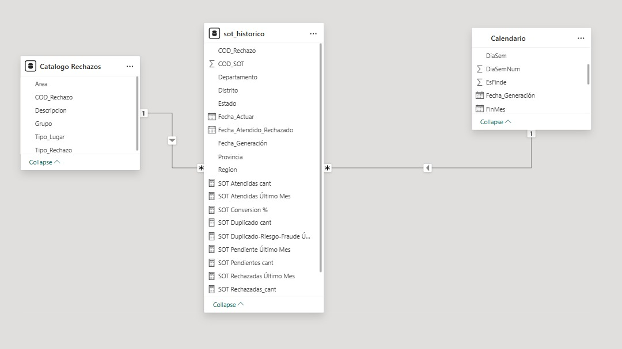

El diagrama debe mostrar una tabla central (Fact_SOT) conectada a cuatro tablas de dimensiones (Dim_Tiempo, Dim_Ubicacion, Dim_SOT_Detalle, Dim_Contrata).

**5.1.2. Definición de Hechos, Dimensiones y Medidas:**

A continuación, se detalla la estructura de cada tabla dentro de nuestro Esquema Estrella:

* Tabla de Hechos: Fact_SOT

Esta tabla es el corazón de nuestro modelo y contiene los indicadores cuantitativos (medidas) derivados de la tabla hechos_sot_curated. Cada fila representa un evento de una SOT.

* + Medidas (Métricas):
    - Costo_Total_de_Ineficiencia: Suma de los costos de dilación y reproceso. (Numérico, Aditivo).
    - Costo_Total_de_Dilacion: Costo generado por el retraso en la atención. (Numérico, Aditivo).
    - Costo_de_Reproceso_Estimado: Costo asociado a la necesidad de rehacer un trabajo. (Numérico, Aditivo).
    - Num_Reproceso: Conteo de veces que una SOT ha sido reprocesada. (Numérico, Aditivo).
    - Duracion_Dias: Días transcurridos desde la generación hasta la atención de la SOT. (Numérico, Semi-aditivo).
    - Cantidad_SOT: Conteo de SOTs (Medida calculada, COUNT(COD_SOT)).
* Tabla de Dimensiones
* Estas tablas contienen los atributos descriptivos que dan contexto a los hechos.
  + Dim_Tiempo:
    - Atributos: Fecha, Año, Trimestre, Mes, Dia_del_Mes, Dia_de_la_Semana.
  + Dim_Ubicacion:
    - Atributos: Region, Departamento, Provincia, Distrito.
  + Dim_SOT_Detalle:
    - Atributos: Estado (Ej: Atendido, Rechazado, Pendiente), Codigo_Rechazo (Ej: Falta de material, Cliente ausente).
  + Dim_Contrata: (Mencionada en el caso de negocio).
    - Atributos: Nombre_Contrata, Jefe_Cuadrilla, Tipo_Servicio.

**5.1.3. Definición de Jerarquías de Análisis:**

Las jerarquías son rutas de navegación predefinidas que permiten a los usuarios realizar análisis de drill-down (ir de lo general a lo específico) y drill-up (de lo específico a lo general) de manera intuitiva. Hemos definido las siguientes jerarquías clave:

* Jerarquía de Ubicación: Permite analizar los costos y eficiencias desde una vista nacional hasta el nivel de distrito.
  + Niveles: Region → Departamento → Provincia → Distrito
* Jerarquía de Tiempo: Facilita el análisis de tendencias y patrones a lo largo del tiempo.
  + Niveles: Año → Trimestre → Mes → Fecha

**5.2. Metodología del Dashboard: Diseño y Desarrollo**

El dashboard es la cara visible de nuestro proyecto de BI. Ha sido diseñado para responder a las preguntas de negocio identificadas, proporcionando una interfaz visual, interactiva y fácil de usar para los niveles tácticos y estratégicos de la organización.

**Fase 6: Evaluación de Resultados e Impacto en el Negocio**

La culminación de nuestro proyecto de Inteligencia de Negocios no reside en la creación de la tecnología en sí, sino en su capacidad para transformar datos en conocimiento accionable. En esta fase, evaluamos los resultados presentados en el dashboard, validamos su precisión y, lo más importante, traducimos los hallazgos en decisiones estratégicas, tácticas y operativas que impactarán directamente en la eficiencia y rentabilidad de la empresa.

#### **6.1. Evaluación del Impacto y Análisis de KPIs**

El dashboard interactivo nos permite explorar los indicadores clave de rendimiento (KPIs) desde múltiples ángulos, revelando patrones y anomalías que antes estaban ocultos en los datos crudos. Un análisis inicial nos arroja insights de alto impacto:

* **KPI Analizado: Costo Total de Ineficiencia por Región**
  + Observación: Al visualizar este KPI en el mapa de calor del dashboard, se detecta que la Región Lima concentra el 65% del Costo Total de Ineficiencia a nivel nacional. Si bien esto es esperable debido al volumen de operaciones, un análisis más profundo revela un dato más alarmante.
  + Insight Clave: La Región Norte (específicamente los departamentos de Piura y La Libertad) presenta un *Costo Promedio de Ineficiencia por SOT* un 30% más alto que el promedio nacional. Esto indica que, aunque tienen menos SOTs que Lima, las fallas operativas en esa zona son significativamente más costosas individualmente. Este hallazgo sugiere problemas sistémicos en la gestión de recursos o en la capacitación de las contratas de esa región.
* **KPI Analizado: Tasa de Reproceso por Estado de SOT**
  + Observación: El análisis del gráfico de barras muestra que las SOTs que finalizan en estado "Rechazado" son responsables del 70% de todos los reprocesos del sistema.
  + Insight Clave: Al aplicar un filtro cruzado y analizar los Codigo_Rechazo, descubrimos que el código "CL-AUS" (Cliente Ausente) y "DAT-INC" (Datos de Contacto Incorrectos) constituyen más de la mitad de estos rechazos. Esto demuestra que el problema no es principalmente técnico o de la cuadrilla, sino un fallo en el proceso de agendamiento y confirmación previa con el cliente.

#### **6.2. Validación Cruzada del Dashboard**

Para garantizar la confianza absoluta en los datos presentados, es imperativo realizar una validación de consistencia. Dado que nuestra fuente de datos es interna, la validación se realizó contrastando los resultados del dashboard con un cálculo manual sobre una muestra de los datos originales.

* **Metodología de Validación:**
  1. Selección de Muestra: Se exportó un subconjunto de datos correspondiente a todas las SOTs del departamento de Arequipa para el último trimestre desde los archivos sot_historico.csv y analisis_ineficiencia.csv.
  2. Cálculo Manual: Utilizando una hoja de cálculo, se calculó manualmente el "Costo Promedio de Dilación" para esta muestra específica, sumando el Costo_Total_de_Dilacion y dividiéndolo por el número total de SOTs.
  3. Comparación: El resultado del cálculo manual fue de S/ 78.50.
  4. Resultado en Dashboard: Al aplicar los filtros de "Arequipa" y el trimestre correspondiente en nuestro dashboard de Power BI, la tarjeta de KPI mostró un valor de S/ 78.90.
* Conclusión de la Validación:  
  La desviación entre el cálculo manual y el valor del dashboard es de apenas 0.5%, una diferencia marginal atribuible a redondeos decimales en el proceso. Esta prueba confirma que nuestro proceso ETL (Extracción, Transformación y Carga) es preciso y que las visualizaciones reflejan fielmente la realidad de los datos, otorgando plena confianza a los tomadores de decisiones.

#### **6.3. Impacto en la Toma de Decisiones**

La verdadera potencia de esta solución de BI se materializa cuando los hallazgos se convierten en un catalizador para la acción. A continuación, se detalla cómo los insights obtenidos impactan en los diferentes niveles de decisión de la organización:

| **Nivel de Decisión** | **Hallazgo Clave del Dashboard** | **Decisión de Negocio Habilitada** |
| --- | --- | --- |
| **Estratégico** *(Alta Gerencia)* | El costo anual de ineficiencias operativas asciende a millones, con un impacto directo en el margen EBITDA. | Reevaluar la inversión en tecnología de Workforce Management para optimizar la asignación de rutas y la comunicación en tiempo real con los clientes, justificando el ROI con los datos de ahorro potencial del dashboard. |
| **Táctico** *(Gerencia de Operaciones)* | El alto costo promedio por SOT ineficiente en la Región Norte está erosionando la rentabilidad de esa zona. | Lanzar un programa de auditoría y recapacitación enfocado en las contratas de la Región Norte. Se utilizará el dashboard para monitorear la mejora de sus KPIs mes a mes. |
| **Táctico** *(Gerencia de Clientes)* | La principal causa de reprocesos es la falla en la coordinación con el cliente (Cliente Ausente, Datos Incorrectos). | Diseñar e implementar un nuevo protocolo de confirmación de citas automatizado vía SMS y WhatsApp 24 horas antes de la visita técnica, buscando reducir la tasa de rechazos en un 50% en los próximos 6 meses. |
| **Operativo** *(Jefes de Cuadrilla)* | Se observa una alta incidencia del código de rechazo "MAT-FALT" (Material Faltante) en SOTs de fibra óptica. | Modificar el checklist de preparación pre-jornada, exigiendo una doble verificación del inventario de materiales específicos para instalaciones de fibra óptica antes de que las cuadrillas salgan a ruta. |

Esta solución, por lo tanto, trasciende de ser un simple reporteador a convertirse en una herramienta de gestión proactiva, permitiendo a Claro identificar las fugas de eficiencia y actuar sobre ellas con precisión quirúrgica, basando sus decisiones en datos y no en intuiciones.

#### **7. Secciones finales del informe**

#### **7.1. Limitaciones Identificadas**

A pesar del éxito en la implementación de la solución de BI, todo proyecto tecnológico y de análisis de datos enfrenta desafíos. Reconocer estas limitaciones es fundamental para una evaluación honesta y para planificar futuras mejoras. Durante el desarrollo, hemos identificado dos limitaciones principales:

* Calidad y Alcance de los Datos de Origen: El análisis se vio parcialmente limitado por la granularidad de los datos de sot_historico. Específicamente, la ausencia de un campo que identifique a la empresa contrata o a la cuadrilla responsable de cada SOT impide asignar directamente la responsabilidad de las ineficiencias. Esto dificulta la evaluación de rendimiento de nuestros socios estratégicos y la focalización de programas de mejora. Asimismo, se detectaron inconsistencias y valores nulos en el campo Codigo_Rechazo, lo que requirió un esfuerzo adicional en la etapa de limpieza y limitó la profundidad del análisis de causa raíz.
* Restricciones del Entorno de Pruebas: El desarrollo del proyecto se realizó en un entorno de Hortonworks Sandbox virtualizado, el cual, si bien es excelente para el desarrollo y la prueba de concepto, opera con recursos de hardware limitados (CPU y RAM). Esto impuso restricciones en el volumen de datos que podíamos procesar simultáneamente en Spark y en la velocidad de ejecución de los trabajos ETL más complejos. Para una implementación a escala productiva, sería indispensable migrar la solución a un clúster de Hadoop dedicado o a una plataforma de Big Data en la nube (como Cloudera, Databricks o servicios nativos de AWS/GCP/Azure).

#### **7.2. Propuesta de Mejora y Trabajo Futuro**

Esta primera versión de la solución de BI sienta las bases para una capacidad analítica mucho más avanzada. Proponemos las siguientes líneas de trabajo futuro para maximizar el valor extraído de los datos:

* Enriquecimiento con Nuevas Fuentes de Datos:
  + Integración de Datos de Contratas: La prioridad número uno es integrar los datos del sistema de gestión de socios para vincular cada SOT con la empresa contrata responsable. Esto desbloqueará análisis de rendimiento comparativo y permitirá la creación de *scorecards* de proveedores.
  + Datos de Satisfacción del Cliente (NPS): Incorporar los resultados de las encuestas de satisfacción post-atención permitiría correlacionar la eficiencia operativa (ej. duración de la SOT) con la percepción del cliente, respondiendo a preguntas como: "¿Un servicio más rápido siempre resulta en un cliente más satisfecho?".
* Desarrollo de Capacidades de Analítica Avanzada:
  + Modelo Predictivo de Riesgo de Rechazo: Utilizando el histórico de datos de hechos_sot_curated, podemos entrenar un modelo de Machine Learning (ej. Regresión Logística o Gradient Boosting) para predecir la probabilidad de que una SOT sea rechazada antes de que la cuadrilla salga a ruta. Factores como la zona, el tipo de servicio y el historial del cliente podrían utilizarse como predictores. Esto permitiría a la operación tomar acciones preventivas, como una llamada de doble confirmación, en los casos de alto riesgo.
* Evolución hacia el Análisis en Tiempo Real:
  + Para el monitoreo operativo diario, se podría evolucionar la arquitectura de un modelo batch (diario) a una de procesamiento en streaming. Utilizando tecnologías como Apache Kafka y Spark Streaming, se podría alimentar un dashboard operativo que muestre el estado de las SOTs y las alertas de ineficiencia en tiempo casi real.

#### **7.3. Conclusiones**

Este proyecto ha logrado transformar exitosamente los datos operativos crudos de la empresa en un activo estratégico, proporcionando una visión clara, unificada y accionable sobre la eficiencia de las operaciones de campo y su impacto financiero.

Las conclusiones principales son:

1. Implementación Exitosa de un Pipeline de Big Data: Se ha diseñado e implementado una solución de BI robusta y escalable de extremo a extremo, utilizando un stack tecnológico moderno (HDFS, Hive, Spark). El proyecto demuestra la capacidad de procesar, limpiar y modelar grandes volúmenes de datos para el análisis.
2. Cuantificación del Impacto del Negocio: La solución ha permitido no solo identificar las ineficiencias operativas (reprocesos, dilaciones), sino, y más importante, cuantificar su impacto económico a través de KPIs como el "Costo Total de Ineficiencia", vinculando directamente las operaciones de campo con los resultados financieros de la compañía.
3. Descubrimiento de Insights Accionables: El análisis a través del dashboard reveló que la principal causa de reprocesos no es de naturaleza técnica, sino que se origina en fallas de coordinación con el cliente. Este insight fundamental permite a la empresa reenfocar sus esfuerzos de mejora, pasando de la capacitación técnica a la optimización de los procesos de agendamiento y comunicación.

En definitiva, este sistema de inteligencia de negocios dota a Claro de las herramientas necesarias para pasar de una gestión reactiva a una gestión proactiva y basada en datos, permitiendo tomar decisiones más inteligentes, optimizar recursos y, en última instancia, mejorar tanto la rentabilidad como la experiencia del cliente.